Przetarg pisemny nieograniczony ofertowy
Zakład Wodociągów i Kanalizacji sp. z o.o. ogłasza przetarg ofertowy pisemny nieograniczony na sprzedaż używanej wykaszarki spalinowej SARP (motor Kawasaki) VS330
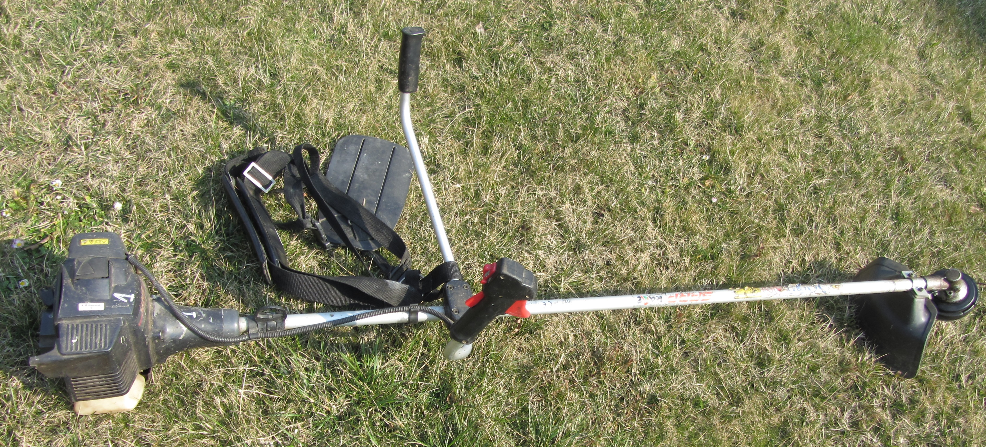
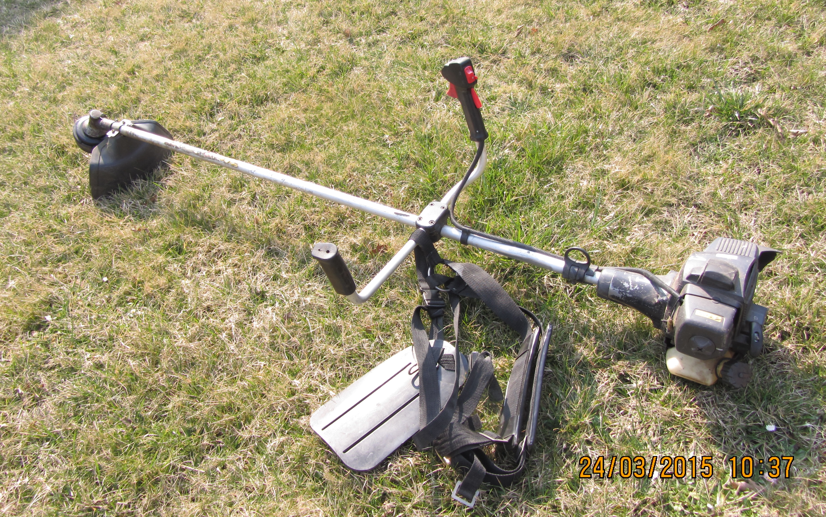
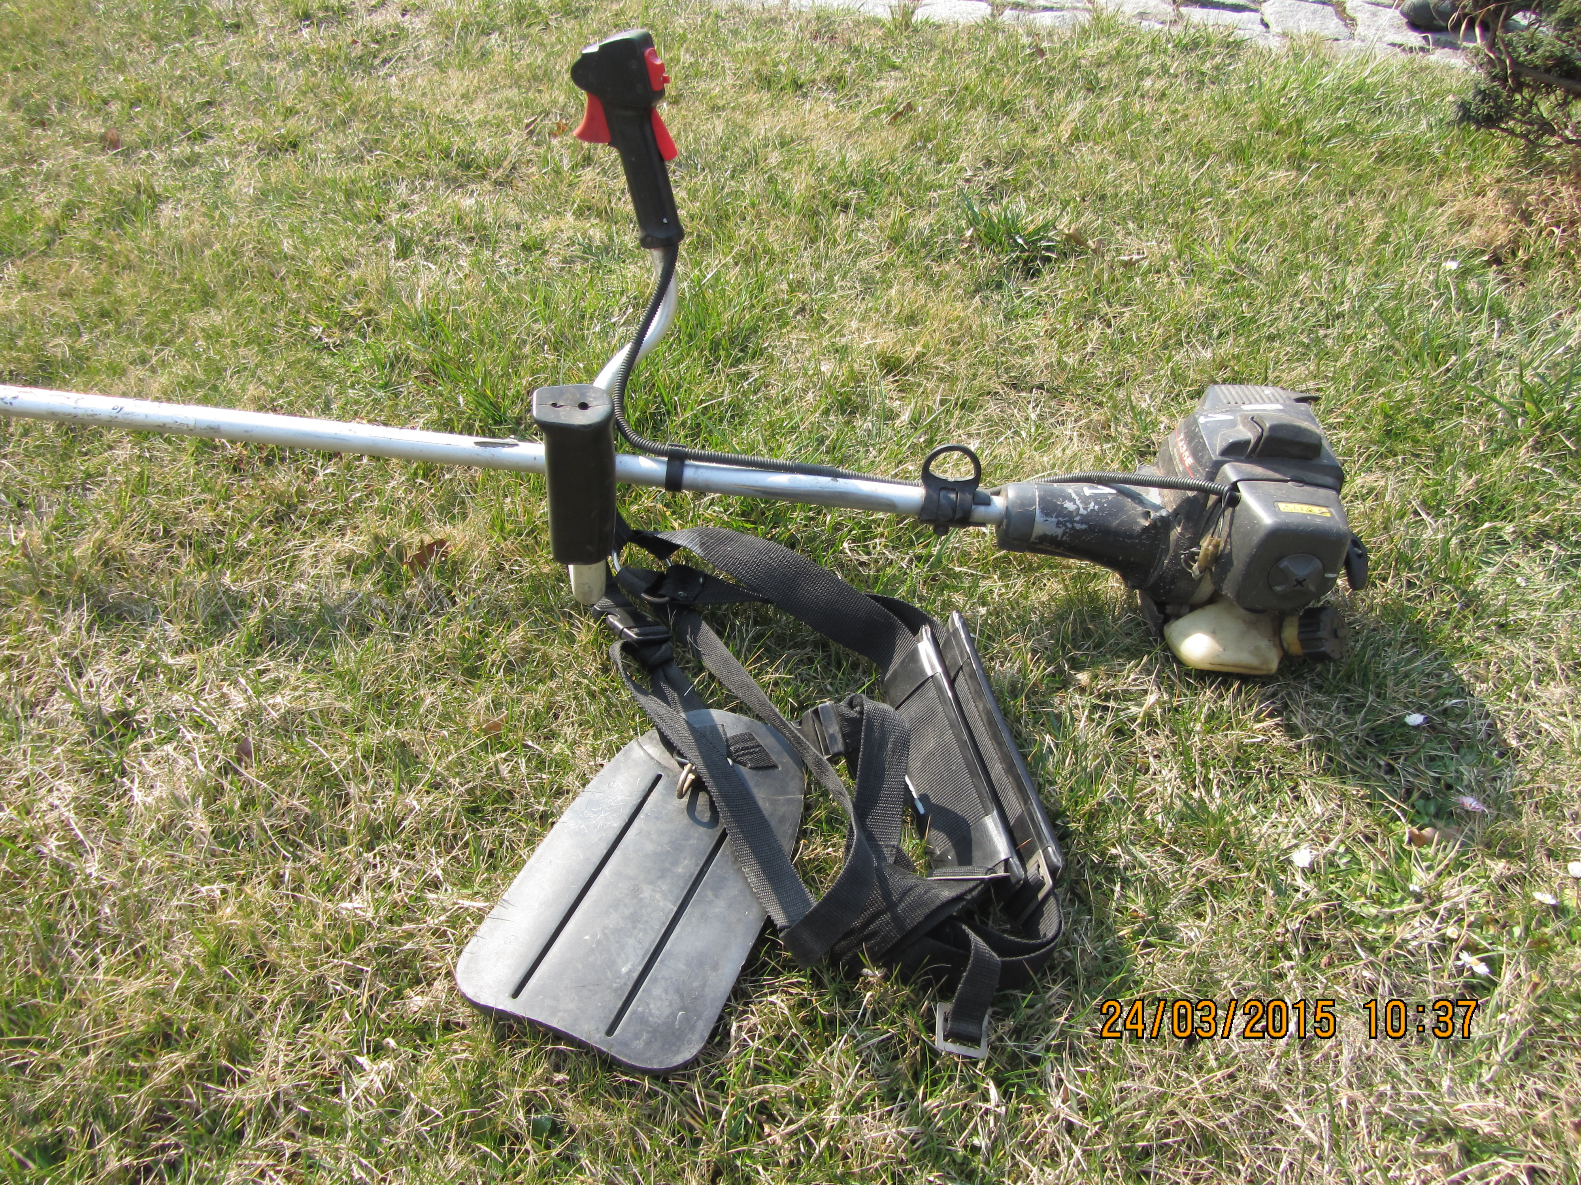
1. Nazwa i siedziba sprzedającego:
Zakład Wodociągów i Kanalizacji Sp. z o.o.
47-400 Racibórz, ul. 1-go Maja 8

2. Forma i miejsce składania ofert:

Ofertę należy złożyć w zamkniętej kopercie. Koperta powinna być zaadresowana na adres Sprzedającego z oznakowaniem „Oferta kupna wykaszarki spalinowej VS330 - Nie otwierać przed dniem 13.04.2015r. do godziny 10:20”.
Każda koperta powinna być opatrzona nazwą i dokładnym adresem oferenta. Ofertę należy przygotować na odpowiednim formularzu dostępnym na stronie www.zwik-rac.com.pl lub na parterze w Biurze Obsługi Klienta ZWiK Sp. z o.o.
Ofertę wraz z kserokopią dowodu osobistego (a w przypadku, gdy Ofertę składa Firma – potwierdzonym za zgodność z oryginałem wyciągiem KRS) należy złożyć w sekretariacie ZWiK Sp. z o.o. (budynek główny – pierwsze piętro)

3. Termin składania ofert:

Ofertę należy złożyć do dnia 13.04.2015r. do godziny 10:00

4. Otwarcie kopert:

Otwarcie kopert odbędzie się w dniu 13.04.2015r. o godzinie 10:20 w Sali Narad (budynek główny – pierwsze piętro). Obecność oferentów składających oferty na otwarciu ofert jest nieobowiązkowa.

5. Oględziny sprzetu:

Przed złożeniem oferty można zapoznać się ze stanem technicznym sprzedawanej wykaszarki. Oględzin można dokonać w dniach roboczych (od poniedziałku do piątku) w godzinach 6:00 – 13:00 na Zakładzie Wodociągów i Kanalizacji Sp. z o.o., 47-400 Racibórz, ul. 1 Maja 8. Termin oględzin należy wcześniej uzgodnić z pracownikiem działu mechanicznego – kontakt 32 415 30 33 wew. 249.

6. Sprzedawany sprzęt:

Lp. | Nazwa | Data zakupu | Cena wywoławcza netto zł. | Kwota VAT 23% | Cena wywoławcza brutto zł.
1. | Wykaszarka spalinowa VS330 | 2008 | 243,91 | 56,09 | 300,00

Informacje dodatkowe:
- Model: VS330/W/-TJ35E
- Producent osprzętu: Sarp - Japan
- Producent silnika: Kawasaki – Japan
- Pojemność zbiornika paliwa [l]: 0,8
- Waga [kg]: 6,5
- Stan techniczny: sprawny

7. Wybór ofert i podpisanie umowy

- ZWiK Sp. z o.o. wybierze ofertę tego Oferenta, którego cena będzie równa lub wyższa od ceny wywoławczej. Wynik przetargu uznaje się za ważny po akceptacji Zarządu.
- Umowa sprzedaży/kupna zostanie podpisana z Oferentem, który zaoferuje najkorzystniejszą cenę. Jeżeli Oferenci zaproponują taką sama cenę, wówczas ZWiK Sp. z o.o. ma prawo wybrać ofertę, która wpłynęła wcześniej do sekretariatu lub otworzyć licytację między tymi Oferentami.
- O terminie i warunkach licytacji Sprzedający powiadomi Oferentów pisemnie lub telefonicznie.
- Oferent odbierze przedmiot zamówienia po podpisaniu umowy kupna/sprzedaży oraz dokonaniu wpłaty na konto Sprzedającego ceny oferty.
- Konto do wpłaty:
Bank BGŻ Oddział w Raciborzu 59 2030 0045 1110 0000 0175 8720.

Załącznik nr 1 – Formularz ofertowy
Załącznik nr 2 – Wzór umowy kupna/sprzedaży

Racibórz, dn. 24.03.2015r. Zatwierdził:
Krzysztof Kubek – Prezes Zarządu
Maria Ostachowska - Prokurent

